Afspraak 4  Net als: school | 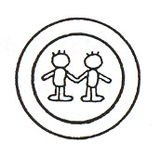 |  | Spellingskaarten:
Afspraak 4  Net als: school |  |  | 7 |  | 8
Hoor je vooraan een woord sg, dan schrijf je altijd sch.
